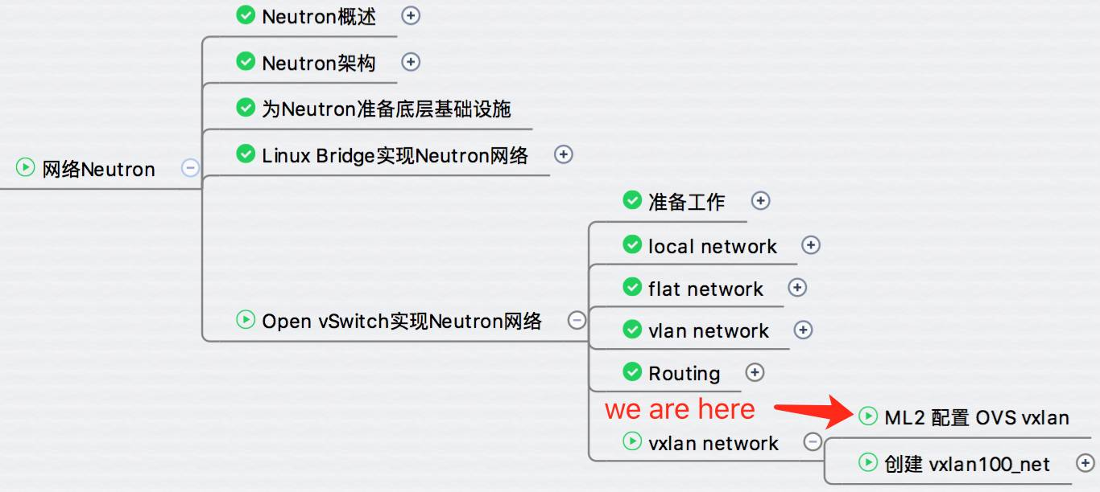

今天我们开始学习 OVS 如何实现 Neutron VxLAN，关于 VxLAN 的概念以及 Linux Bridge 实现，大家可以参考前面相关章节。

Open vSwitch 支持 VXLAN 和 GRE 这两种 overlay network。因为 OpenStack 对于 VXLAN 与 GRE 配置和实现差别不大，这里只讨论如何实施 VXLAN。

**在 ML2 配置中 enable vxlan network**

在 /etc/neutron/plugins/ml2/ml2_conf.ini 设置 vxlan network 相关参数。

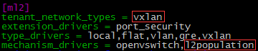

指定普通用户创建的网络类型为 vxlan，同时 enable l2population mechanism driver，然后指定 vxlan 的范围。

http://7xo6kd.com1.z0.glb.clouddn.com/upload-ueditor-image-20170202-1485989892331054281.png

上面配置定义了 vxlan vni 的范围是 1001 - 2000，这个范围是针对普通用户在自己的租户里创建 vxlan network 的范围。 因为普通用户创建 network 时不能指定 vni，Neutron 会按顺序自动从这个范围中取值。

对于 admin 则没有 vni 范围的限制，admin 可以创建 vni 范围为 1-16777216 的 vxlan network。

在 [agent] 中配置启用 vxlan 和 l2population。

http://7xo6kd.com1.z0.glb.clouddn.com/upload-ueditor-image-20170202-1485989892395027346.png

最后在 [ovs] 中配置 VTEP。

http://7xo6kd.com1.z0.glb.clouddn.com/upload-ueditor-image-20170202-1485989892455035651.png

vxlan tunnel 对应的网桥为 br-tun。   
local_ip 指定 VTEP 的 IP 地址。   
devstack-controller 使用 166.66.16.10，此 IP 配置在网卡 eth1 上。   
devstack-compute01 则使用 166.66.16.11，此 IP 配置在网卡 eth1 上。

http://7xo6kd.com1.z0.glb.clouddn.com/upload-ueditor-image-20170202-1485989892518041290.png

**初始网络结构**

Neutron 服务重启后，通过 ovs-vsctl show 查看网络配置：

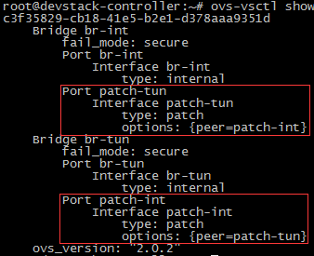

br-int 与 br-tun 通过 patch port “patch-tun” 和 “br-tun” 连接。 目前网络结构如下所示：

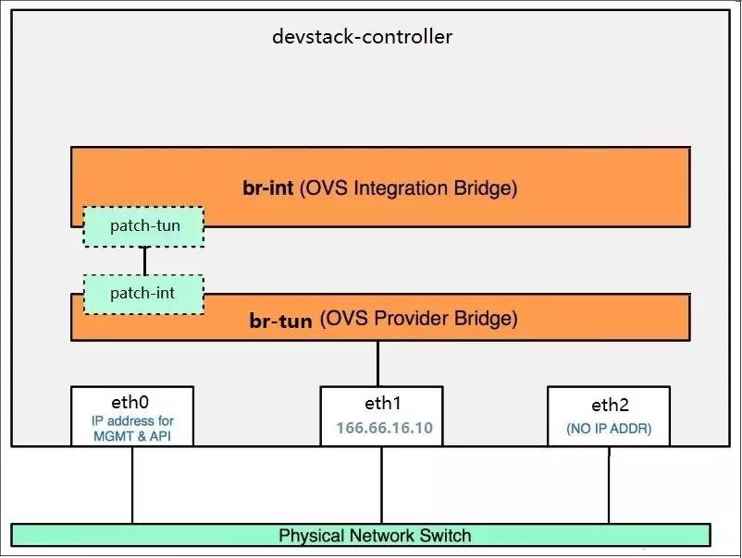

准备就绪，下一节我们创建 vxlan 并部署 instance。